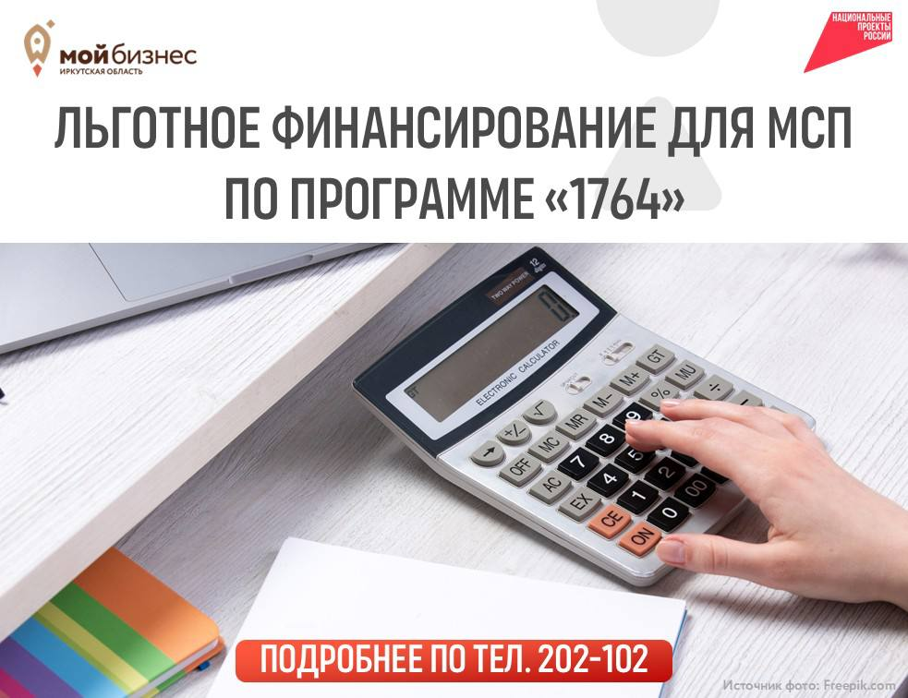
🚀 Программа льготного кредитования для малого и среднего бизнеса.
💼 Министерством экономического развития разработаны новые условия для льготного кредитования по программе «1764».
Компании могут получить кредиты в размере от 50 млн до 2 млрд рублей сроком до 10 лет на реализацию инвестпроектов.
Программа доступна для приоритетных отраслей:
🏭 Обрабатывающие производства
🚂 Транспортировка и хранение
🧳 Туризм
🌐 Информационные технологии и научно-техническая сфера
В Иркутской области программа «1764» будет доступна в ведущих банках. Центр «Мой бизнес» сможет выступить поручителем по данным сделкам.

👉 Обращайтесь за консультациями по телефону: +7 (3952) 202-102, вн. 144, 162 или приходите лично в Центр «Мой бизнес», кабинет 514.

